用户操作手册

1．引言 1
1.1编写目的 1
1.2项目背景 2
1.3定义 2
1.4参考资料 2
2．软件概述 2
2.1目标 2
2.2功能 2
2.3性能 2
3．运行环境 2
3.1硬件 2
3.2支持软件 3
4.使用说明 3
4.1安装和初始化 3
4.2输入 3
4.3输出 3
4.4出错和恢复 3
4.5求助查询 3
5.运行说明 3
5.1运行表 3
5.2运行步骤 3
6.非常规过程 3
7.操作命令一览表 3
8.程序文件（或命令文件）和数据文件一览表 3
9.用户操作举例 3

1．引言

1.1编写目的
为了使用户更好的理解SCAR游戏（模拟飞行与第一人称射击）的组成部分及其功能，能更快的上手。充分发挥本软件的特性。预设读者用普通用户。

1.2项目背景

为了让用户对在太空中进行的模拟飞行与第一人称射击游戏有不一般的感受，我们开发了这个软件。
开发小组：SCAR项目小组
主管单位：王振宇

1.3定义
- 联网对战：用户可以通过联网进行流畅的对战。
- 聊天：用户能够通过广播聊天和发送信息。
- 对战阵营：用户可以自由选择对战阵营。
- 雷达：通过雷达来显示敌人的位置。
- 提醒机制：当被敌人瞄准的时候或摆脱瞄准追踪的时候，系统会提示。
- 单机游戏：通过与电脑进行游戏。
- 可选择对战地图：主机用户可选择对战地图。
- 精彩的对战效果：通过对导弹爆炸，恒星等的渲染，让用户体验不一般感觉。

1.4参考资料
鬼火引擎，OpenGL红宝书，蓝宝书，网络，py脚本语言。

2．软件概述

2.1目标
制作出一个国产的，高质量的，让用户满意的模拟飞行游戏。

2.2功能
联网对战
聊天
对战阵营
雷达
提醒机制
单机游戏
选择对战地图
精彩的对战效果

2.3性能
1. 联网对战保证一定的联网速度。
时间：
- 游戏响应时间；16~17ms
- 更新处理时间；
- 数据的传送和读取时间，
初始化游戏时间

3．运行环境

3.1硬件
2G内存， 双核cpu 1.6GH， 网卡支持wifi， 显卡支持opengl。

3.2支持软件
无

4.使用说明

4.1安装和初始化
只要将该软件安装源程序下载到本机，即可一键安装和初始化工作。

4.2输入
SCAR界面提示

4.2.1选择单机游戏模式

单机模式。

4.2.2选择联网模式
联网模式。

4.3输出

4.3.1单机游戏模式
显示单机游戏画面。

4.3.2联网模式
两大阵营。

4.4出错和恢复
错误提示：
硬件配置不够，网络连接错误，数据传输错误。
恢复：
点击确定即可。

4.5求助查询
请点击主菜单上的help.

5.运行说明

5.1运行模式
单机模式 、联网模式。
5.2游戏起始画面：（单机模式 、联网模式）
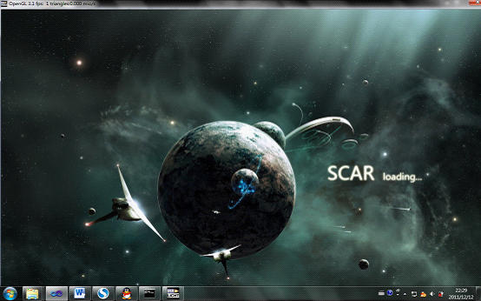
选择阵营（联网模式）
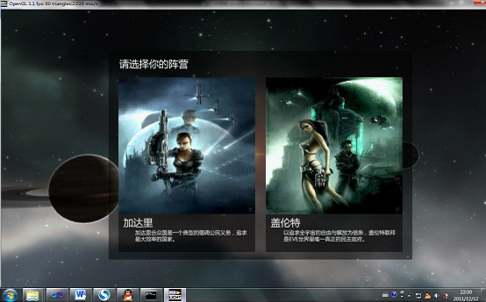

选择飞船：（单机模式 、联网模式）
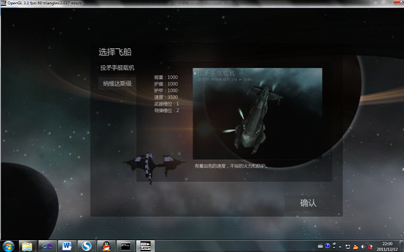

6.非常规过程
无

7.操作命令一览表
与界面有关。

8.程序文件（或命令文件）和数据文件一览表
无

9.用户操作举例
无

